INSTITUCION EDUCATIVA NUEVO HORIZONTE.GIRARDOT, CUNDINAMARCA

SEDE: ANTONIA SANTOS DOCENTE TITULAR: CAROLINA CARDENAS

GRADO: TERCERO AREA: INGLÉS

NOMBRE DEL ESTUDIANTE: ____________________________________________ NOTA: ____

EJE TEMÁTICO/ (TITULO): THE GREETINGS (SALUDOS)- COMMANDS (COMANDOS)- COLORS (COLORES) AND FRUITS (FRUTAS).

LOGRO: Desarrollar las actividades planteadas que le permitan al estudiante reforzar temas vistos y nuevos conceptos del primer periodo.

PRESENTACIÓN DEL TEMA/SINTESIS DEL TEMA:

**Saludos (Greetings):**

**Vocabulary**

-Hello: Hola

-Good morning: Buenos días

-Good afternoon: Buenas tardes

-Good evening: Buenos noches (saludar)

-Good night: Buenas noches (despedir)

**Comandos:**

-Sit down: Sentarse

-Stand up: Levantarse

-Write: Escribir

-Read: Leer

-Draw: Dibujar

**Colores:**

-Blue: Azul

-Red: Red

-Yellow: Amarillo

-Brown: Café

-Black: Negro

-Write: Blanco

-Purple: Purpura

-Orange: Naranja

-Violet: Violeta

**Frutas:**

Vocabulary

-Apple: Manzana

-Banana: Banano

-Pear: Pera

-Pineapple: Piña

-Watermelon: Sandia

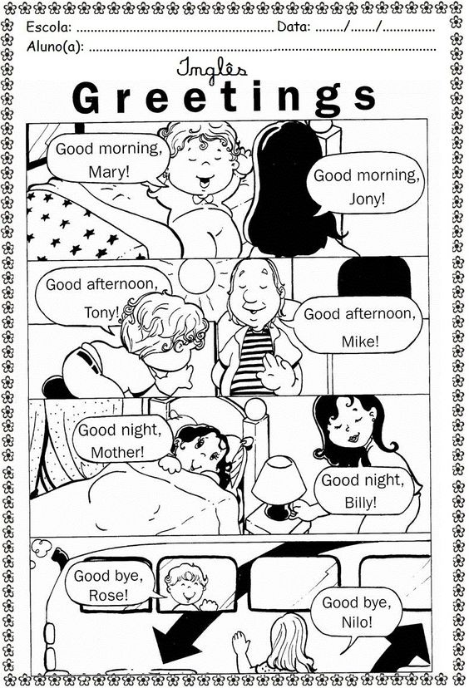

1. **Enumera o une los saludos a cada imagen correspondiente**

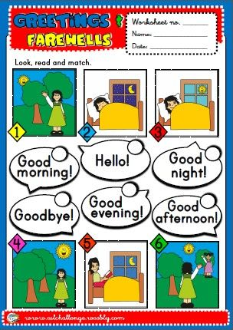

1. **Completa el dialogo, teniendo en cuenta la información dada**

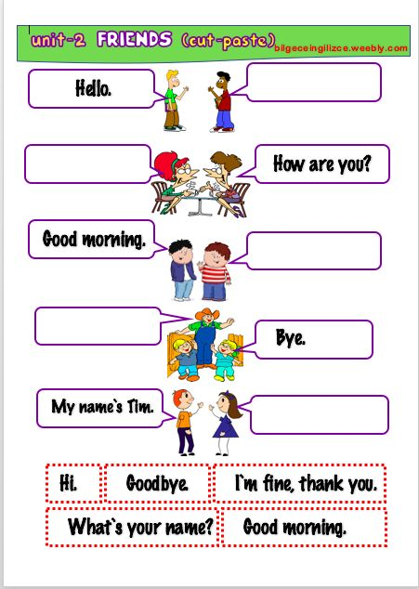

1. **Observa la información de los cuadros en la parte superior e inferior y escribe los comandos en los espacios correspondientes.**

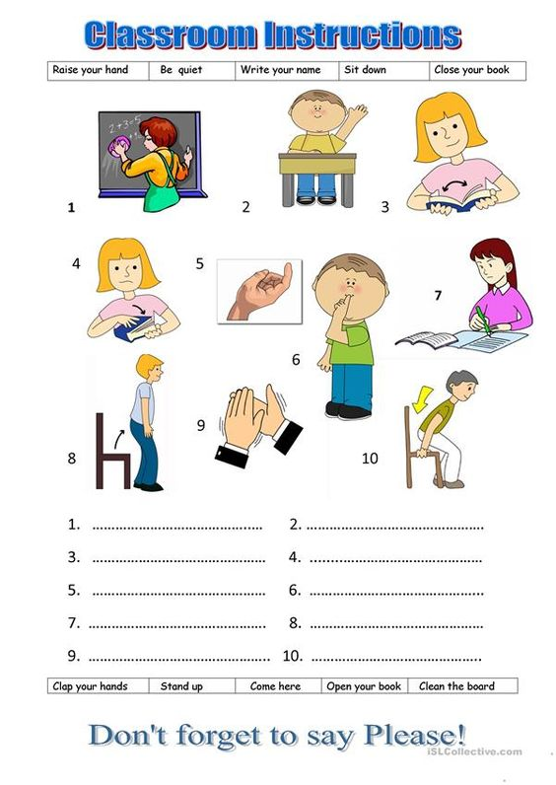

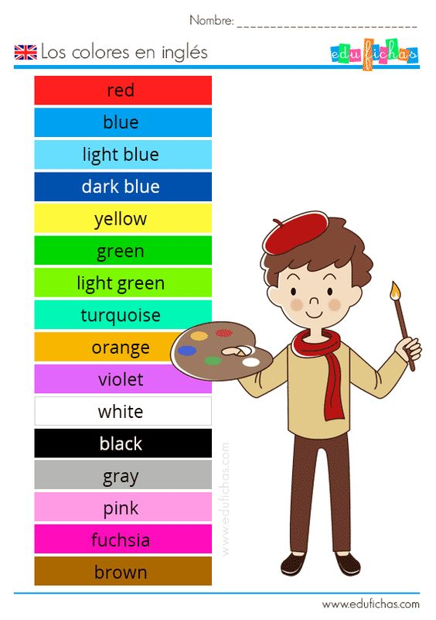

1. 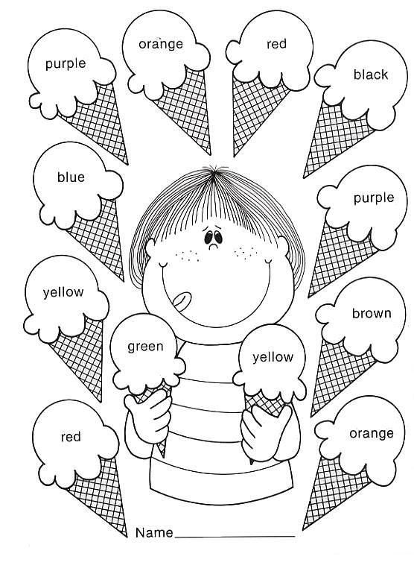**Colorea los conos de helado de acuerdo al color que te indique**
2. 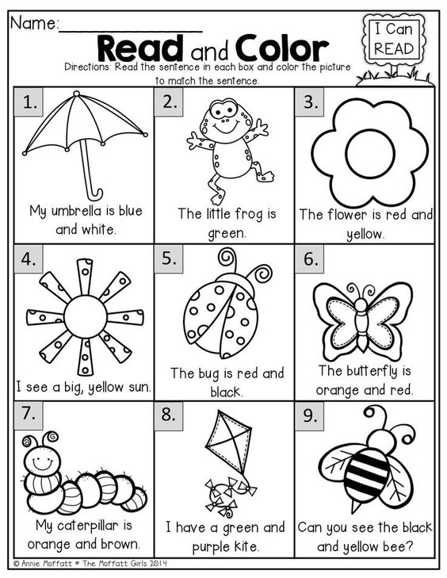**Lee la oración en cada cuadro y colorea la imagen coincidiendo con cada una.**
3. **Dibuja y clasifica de acuerdo a tus conocimientos los que son frutas y las que no.**

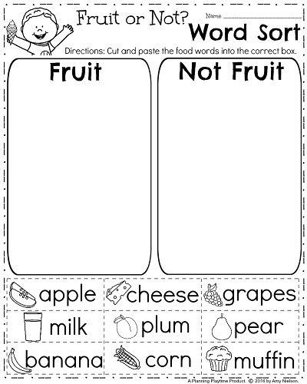

1. **Dibuja y colorea lo que dice en cada cuadro y oración**

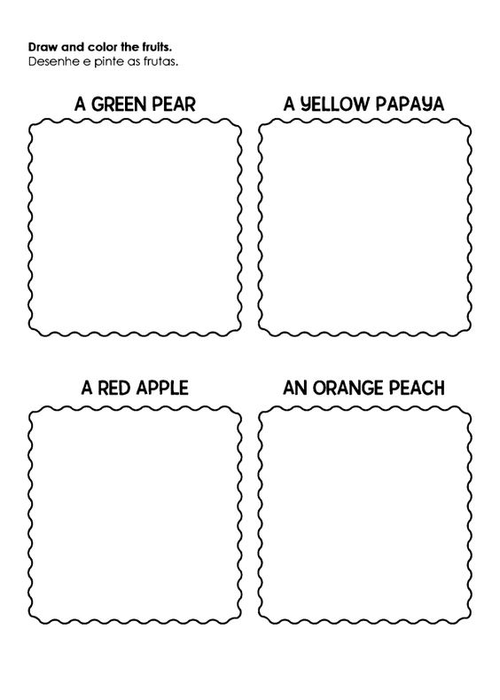

1. **Escribe correctamente el nombre de cada fruta y colorea**

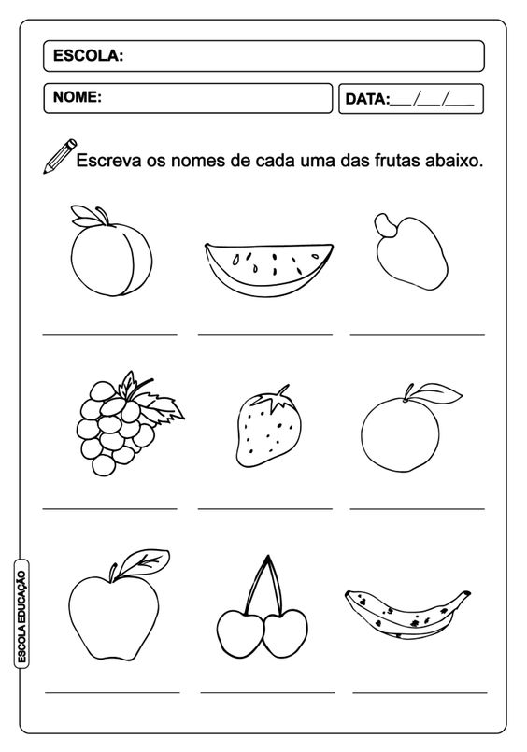

1. **Clasifique las frutas de acuerdo a sus colores; por ejemplo, color red: Apple, cherry, Strawberry, etc. Realícelo en un cartel con medio pliego de cartulina. Evidéncielo a través de fotografías.**
2. **Prepare una deliciosa ensalada de frutas en compañía de tus padres, agregue distintas frutas, evidencie su proceso a través de fotografías o video.**

**CRITERIOS DE EVALUACIÓN**

Todas las actividades de este taller serán evaluables. Se recomienda que la elaboración de este taller sea en compañía del padre de familia, es importante retroalimentar cada tema con apoyo audiovisual (videos de YouTube).

Para hacer la respectiva evidencia de los dos últimos puntos, deben enviar la información vía WhatsApp (3102775189). Es importante aclarar que esta aplicación será únicamente para enviar el trabajo correspondiente y no para otros fines.